ＣＥＣ２１ワークショップ 研修モジュール

（１）モジュール名 | Ａ－２：能力表解説モジュール
（２）タイプ | [●]Ａ：理論解説 [ ]Ｂ：課題解決 [ ]Ｃ：参加体験
（３）主な能力 | （ ）対話 （ ）交流 （ ）討論 （ ）説得・納得
（４）準備物 | ・「続・コミュニケーション力指導の手引」または関連ページのコピー

（５）流れ ［３０分］
時 | 主な活動内容 | 具体的内容・備考
５分  ５分  ７分  ５分  ５分  ３分 | １.21世紀型コミュニケーション力能力表について知る。  ２.21世紀型コミュニケーション力能力表の見方について理解する。  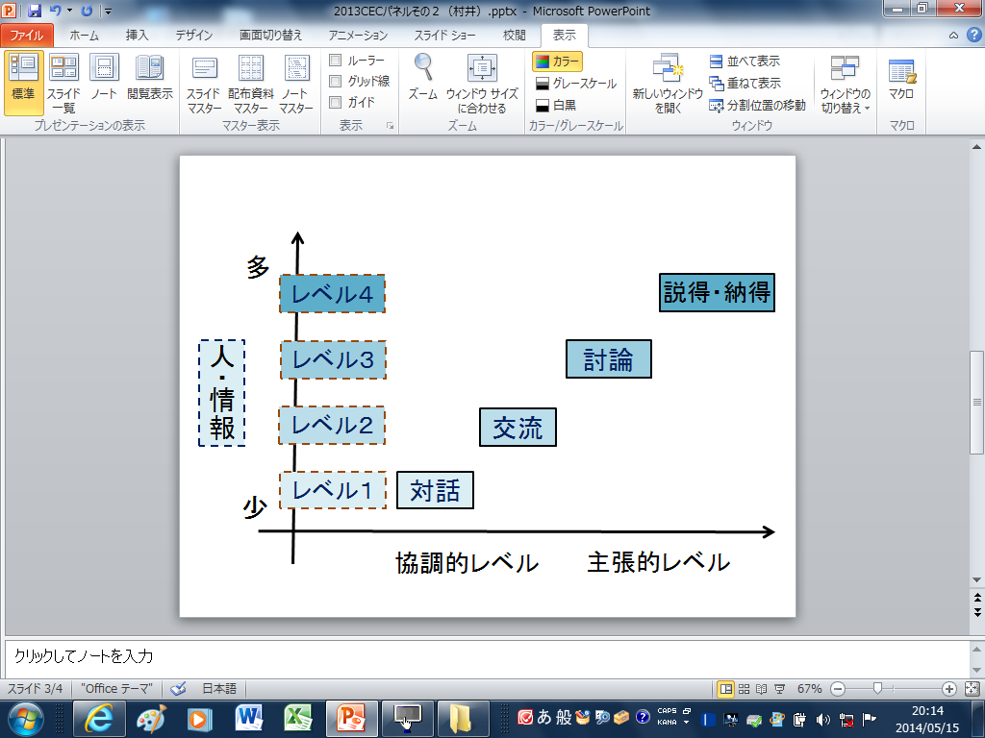  ３.各教科・領域共通の21世紀型コミュニケーション力能力表について理解する。  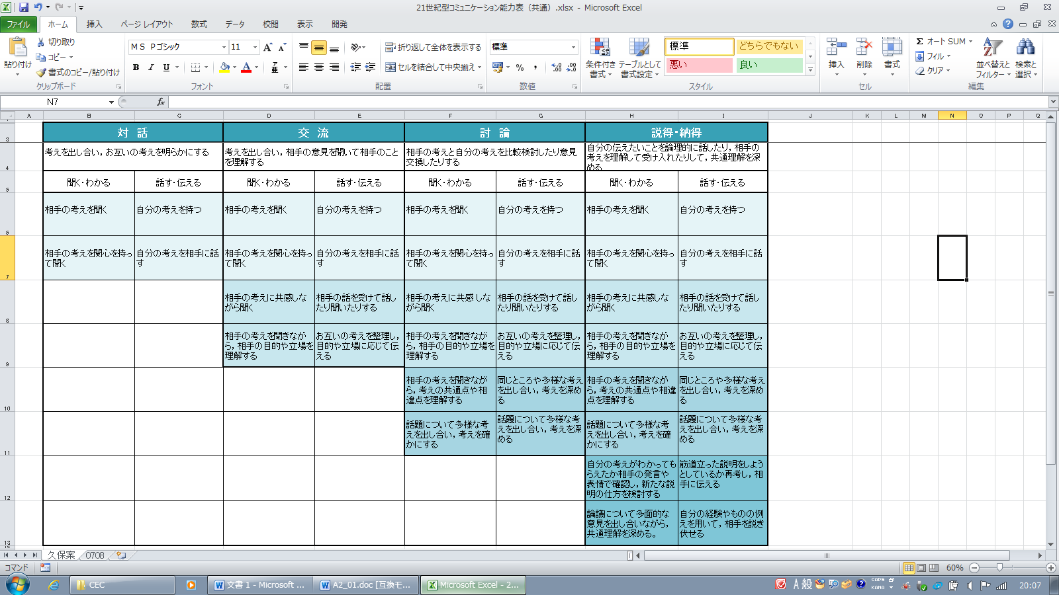  3-1.国語の21世紀型コミュニケーション力能力表について理解する。  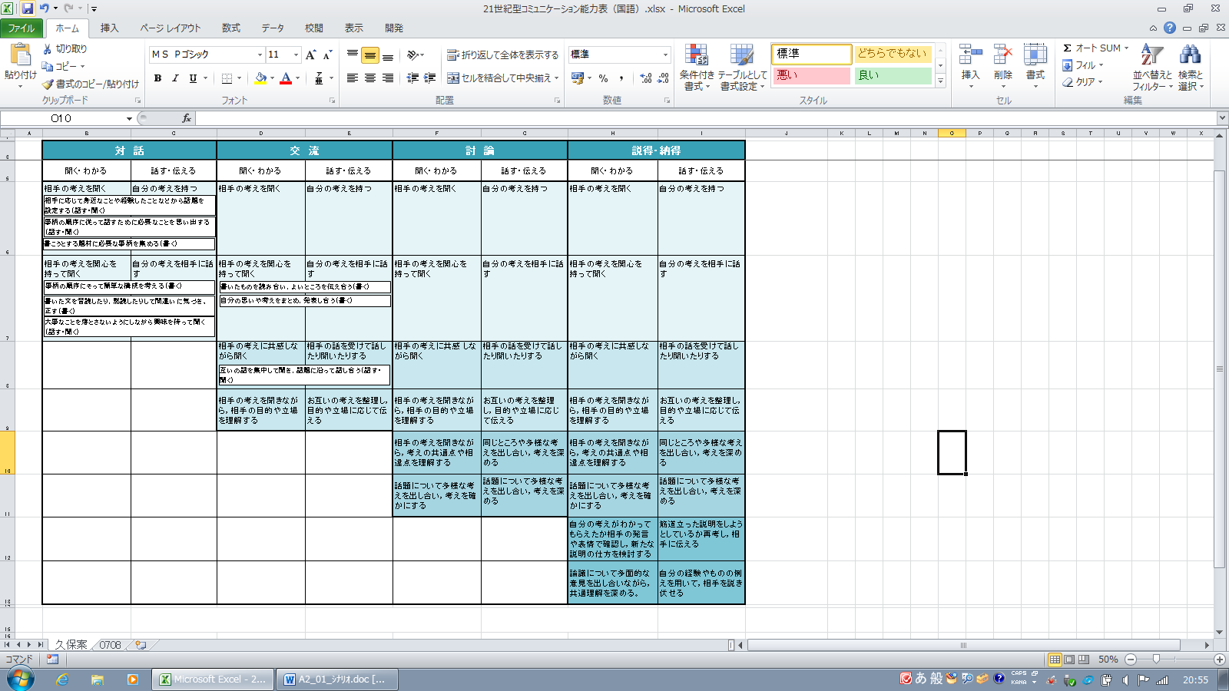  3-2.道徳の21世紀型コミュニケーション力能力表について理解する。  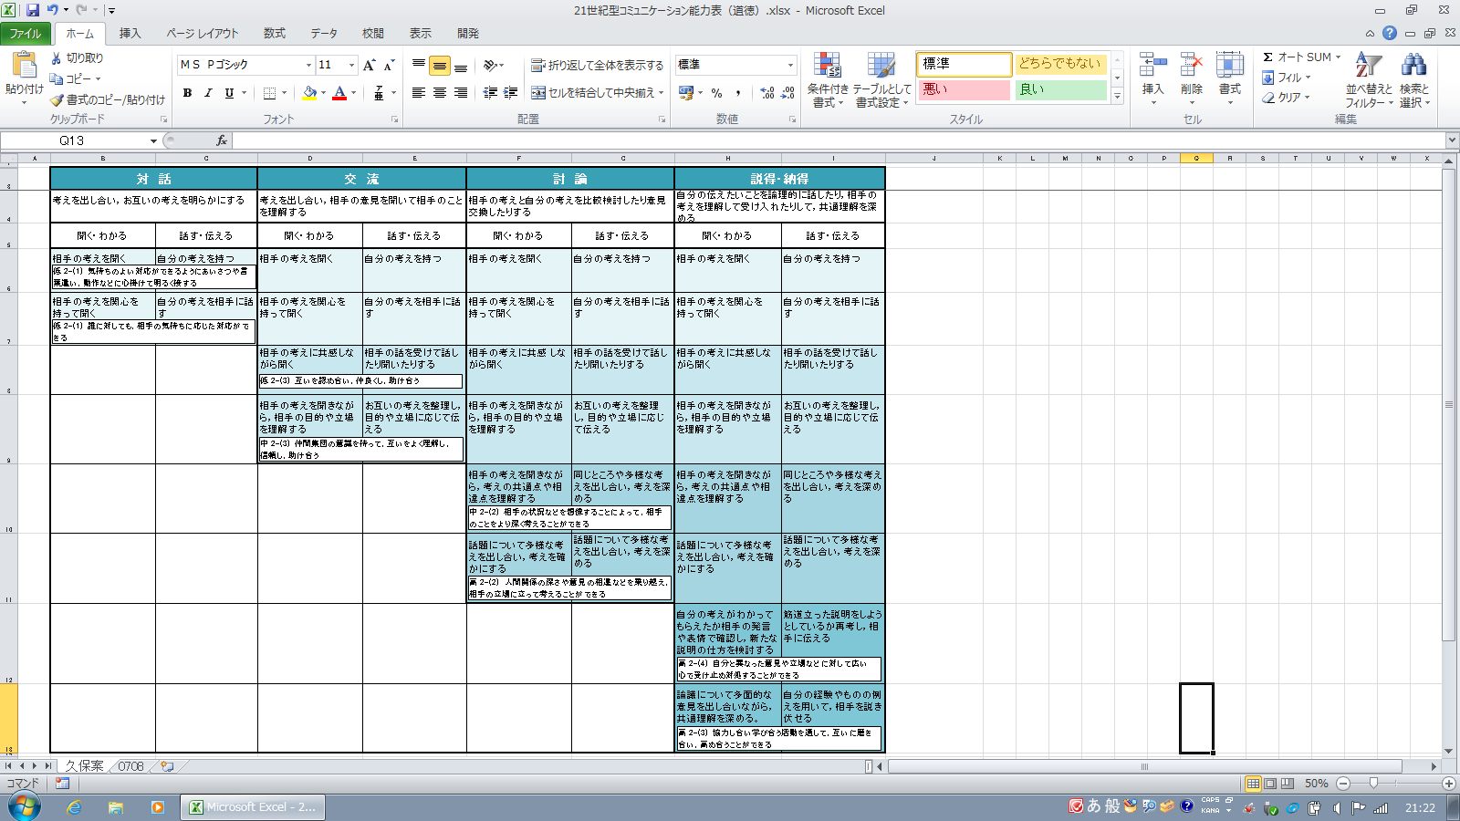  ４.21世紀型コミュニケーション力能力表のポイントについて整理する。 | ・ 21世紀型コミュニケーション能力表とは何か説明する。  能力を「対話」「交流」「討論」「説得・納得」の４つの段階でとらえ、各段階を「聞く・わかる」「話す・伝える」の２つの立場で構成してある。  資料：「続・コミュニケーション力指導の手引」 p8  ・ 21世紀型コミュニケーション能力表の見方を説明する。  縦軸のレベルは学年の発達段階をもとに、横軸のレベルは「協調的レベル」と「主張的レベル」をもとにして、能力表を構成してある。  資料：「続・コミュニケーション力指導の手引」 p9  ・各教科・領域共通の21世紀型コミュニケーション力能力表の見方を説明する。  低学年では「対話」と「交流」、中学年では「交流」と「討論」、高学年では「討論」と「説得・納得」の力を身に付けるための能力要素を配列してある。  資料：「続・コミュニケーション力指導の手引」 p10-11  ・国語の21世紀型コミュニケーション力能力表の見方を説明する。  学習指導要領国語編の記述に沿った指導事項を例示してある。  資料：「続・コミュニケーション力指導の手引」 p12-13  ・道徳の21世紀型コミュニケーション力能力表の見方を説明する。  学習指導要領道徳編の記述に沿った内容項目を例示してある。  資料：「続・コミュニケーション力指導の手引」 p38-39  ・各教科・領域に共通する21世紀型コミュニケーション力能力表のポイントについて確認する。  「対話」「交流」「討論」「説得・納得」  「聞く・わかる」「話す・伝える」  「レベル１」「レベル２」「レベル３」「レベル４」  「協調的レベル」「主張的レベル」  「能力要素」  資料：「続・コミュニケーション力指導の手引」 p8-11

（６）指導の手引での関連する内容
※「流れ」に示した通り。
［作成者：村井 万寿夫］

